Муниципальное бюджетное дошкольное образовательное учреждение «детский сад №45»

Консультация для родителей на тему

"Как рассказать детям

про Рождество Христово."  
Воспитатель Сенина Е. В.

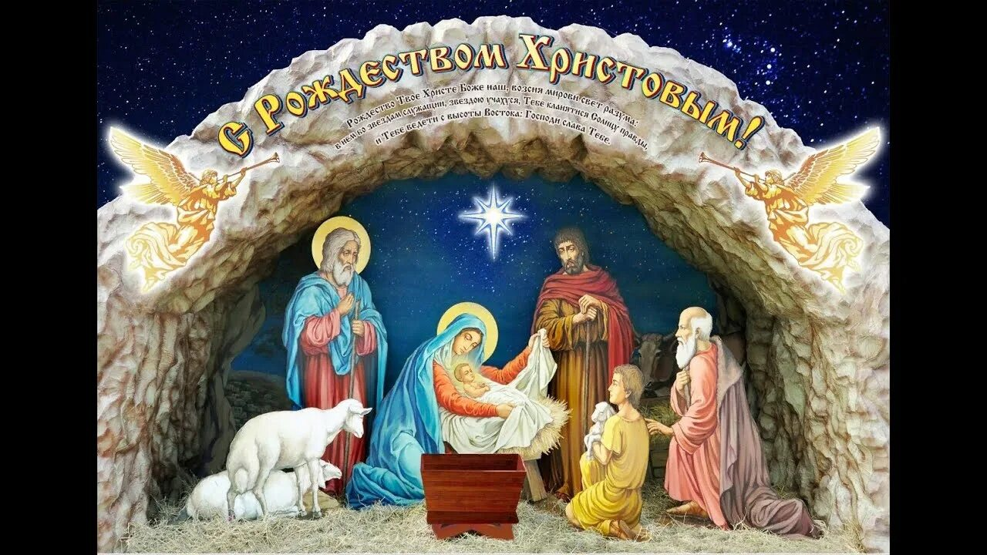

Петропавловск-Камчатский

2025г.

*«Рождество – необычный праздник. Его празднуют православные христиане по всей Земле. Много лет тому назад в этот день, в ночь с 6 на 7 января, родился Иисус Христос – Сын Божий, Спаситель людей. Его рождение было не совсем обычным. Произошло чудо. Бог послал ангела к Деве Марии и рассказал, что вскоре она родит необычного ребенка, его посланника.»*

Многие родители задаются такими вопросами, как же рассказать детям о таком замечательном празднике, как Рождество. Можно придумать самые различные способы. Вы, уважаемые родители можете преподнести свой рассказ в виде волшебной и чудесной сказки, при этом рассказывая о заколдованных и загадочных существах, которые оживают, именно, в рождественскую ночь. Также можно рассказать о традициях.

С детьми постарше, которым уже объяснили азы, можно проводить разговоры в игровой форме: устроить викторины. Можно инсценировать предание о Рождестве, предварительно раздав роли детям.

Чтобы праздник Рождества всегда напоминал вашим детям о чем-то радостном, теплом и добром, начните отмечать этот день всей семьей. Создайте свои фамильные традиции, что-то придумайте сами, что-то — позаимствуйте у других. Важно, чтобы все максимально напоминало о сути Рождества. Начните с украшения комнаты, в которой будете отмечать праздник, атрибутами Рождества: ангелами, вертепом и свечами. Можно поместить картину с изображением Марии, Иосифа и Иисуса на подстилку из сена — в знак того, что эта семья находилась в хлеву.

**Выучите с детьми**несложные рождественские песни и стишки, поиграйте в игры. Можно начать с того, что всей семьей слепить снеговика, построить крепость или устроить веселые катания с горки.

 И конечно же самое главное, не забудьте оказать внимание в этот день вашим близким: угостите их ароматным пирогом и сделайте подарок. Подскажите ребенку, как он может сделать что-то хорошее для своих друзей, родных. К примеру, сделайте вместе с ребенком рождественскую открытку, нарисуйте рисунок, приготовьте угощение. Положите в пакет, пусть малыш раздаст их на детской площадке своим друзьям, подарит их бабушке, дедушке. Если вы знаете нуждающегося человека, Рождество — это хорошая возможность помочь ему тем, чем вы можете. Создайте праздник, и вы почувствуете, каким волшебным этот день станет для вас.

Статью подготовили воспитатели Косенкова Т. Н., Мещерякова Е. И.

**К примеру коротенькие стишки:**

Скоро, скоро Рождество,  
Поскорей бы только —  
Будет в доме торжество,  
Засверкает елка!

С добрым светлым Рождеством,  
Что уже стучится в дом!  
Распахните шире двери  
Вы Любви, Надежде, Вере.

Ангел с небушка спустился и сказал:  
— Христос родился!-  
Мы пришли Христа прославить  
И Вас с праздником поздравить!

**Песня «Яркая звездочка» текст**

Яркая звездочка на небе горит.  
Детям у елочки мама говорит:  
В целом мире торжество, наступило Рождество,  
Наступило Рождество!

С праздником, с праздником взрослых и ребят!  
Даже проказникам это говорят,  
Потому что торжество, потому что Рождество,  
Наступило Рождество!

Спать нам не хочется в эту ночь совсем,  
Хочется, хочется в город Вифлеем.  
Посмотреть на торжество, там, где было Рождество,  
Там, где было Рождество!

Игры

**Конкурс «Станцуй зиму» (зимние конкурсы)**

Этот конкурс подходит для зимних праздников. Для конкурса нужно приготовить записки с зимними явлениями или вещами. Примеры записок: вьюга, снежинка, снеговик, ветер, санки, лыжи, лед, Снегурочка, Дед Мороз. Суть конкурса сводится к тому, что участники конкурса должны вытянуть записочку и танцем, движениями изобразить то, что на ней написано. Самому оригинальному танцору вручается подарок, например, конфетка или маленькая игрушка, сделанная своими руками.

**Шуточное гадание» (конкурс на Рождество)**  
Этот конкурс будет наиболее интересен на праздновании Рождества. К нему надо подготовиться заранее и вырезать из бумаги большое количество разных фигурок. И чем больше и веселее, тем лучше. Вырезать можно что угодно: машины, еда, самолет, счастье (вдруг кто-нибудь придумает, как оно выглядит). Затем все это развешивают на веревке. Потом всем участникам по очереди завязывают глаза, раскручивают и подводят к веревке. Что он стянет оттуда, то и ожидает его в следующем году.